**ТЕМА**: «Развитие памяти и мышления у младших школьников с интеллектуальной недостаточностью на основе применения разных видов наглядности со специальными заданиями» **Автор опыта**: Носова Людмила Анатольевна, учитель начальных классов Государственного казённого общеобразовательного учреждения Ненецкого автономного округа «Ненецкая специальная (коррекционная) школа-интернат» (ГКОУ НАО «Ненецкая СКШИ»).

**Раздел I. Информация об опыте**

**Условия возникновения и становление опыта**

Опыт формировался на базе ГКОУ НАО «Ненецкая СКШИ», основан на работе с детьми, имеющими стойкое необратимое нарушение психического, в первую очередь, интеллектуального развития, связанного с органически обусловленным недоразвитием, либо ранним повреждением головного мозга. Это младшие школьники с умственной отсталостью лёгкой степени, то есть учащиеся с интеллектуальной недостаточностью (интеллект – в широком смысле – совокупность всех познавательных функций индивида: от ощущений и восприятия до мышления и воображения; в более узком смысле – мышление). Дефект психического развития данной группы детей выступает особенно резко в условиях школьного обучения. Бедность наглядных и слуховых представлений, крайне ограниченный игровой опыт, малое знакомство с предметными действиями, а самое главное – плохое развитие речи лишают ребенка той необходимой базы, на основе которой должно развиваться мышление. Следовательно, умственно отсталые дети оказываются неподготовленными к поступлению в школу. Они очень отличаются от здорового ребенка большой конкретностью мышления, слабостью обобщений, неспособностью к отвлеченным обобщениям, к установлению связей и зависимостей между предметами и явлениями окружающей действительности, к их анализу и синтезу. Их мышление имеет наглядно-образный, ситуационный характер и обладает рядом своеобразных черт (в то время как у ребенка в норме появляется уже отвлеченное мышление, основанное на элементах абстракции и обобщения). Например, рассматривая предмет, ребенок замечает меньше характерных его признаков, бессистемно выделяет главным образом только наглядно-воспринимаемые, резко очерченные его части и, как правило, не самые существенные. Эти дети затрудняются, например, на основе предварительного выделения одного признака объединить в одну категорию предметы, входящие в различные наглядные ситуации (тарелку с посудой, стол с мебелью, козу с животными) Овладевая устной и письменной речью, понятием числа, навыками счета, они испытывают затруднения в понимании связей между звуком и буквой, множеством и его числовым выражением. Все это физиологически обусловлено недоразвитием аналитико-синтетической функции высшей нервной деятельности, нарушениями фонематического восприятия, фонетико-фонематического анализа. Усвоение даже элементарных математических знаний требует достаточно высокой степени абстрактного мышления, а поскольку эта функция у детей с умственной отсталостью нарушена, они с большим трудом овладевают простейшими математическими операциями (сложение, вычитание). Темп мышления умственно отсталых детей замедлен, характерна тугоподвижность, инертность психических процессов, отсутствует возможность переноса усвоенного в процессе обучения способа действия в новые условия. В силу чего они склонны к «застреваниям», к стереотипности в мышлении и действиях. Например, ученик решал примеры на сложение, а при переходе к решению примеров на вычитание он продолжает производить действие сложение. Слабость логического мышления заключается в низком уровне развития обобщения, сравнения предметов и явлений окружающей действительности по существенным признакам, в невозможности понимания переносного смысла пословиц и метафор. В качестве вывода можно представить выделенные 4 особенности мышления умственно отсталых детей С.Я. Рубинштейном. 1. Слабость обобщений или конкретность (центральный недостаток). 2. Непоследовательность (мерцающий характер внимания, беспрерывно колеблющийся тонус психической активности не дают ребенку возможности длительно сосредоточенно обдумывать какой-либо вопрос. 3. Слабость регулирующей роли мышления (нормально развивающийся ученик начальной школы умеет заранее подумать о том, как лучше выполнить то или иное действие, что может произойти, если поступить так или иначе, каким должен быть результат действия, то есть мысль регулирует поступки нормально развивающегося ребенка, позволяет действовать целесообразно. Умственно отсталый ребенок часто не обдумывает своих действий, не предвидит их результата, а сразу приступает к практическим действиям, которые не имеют зачастую положительного результата). 4. Некритичность мышления (неумение сопоставить свои мысли и действия с требованиями объективной реальности, не замечают своих ошибок, не сомневаются в правильности своих предложений). Слабость мышления, мешающая умственно отсталым детям выделить существенное в подлежащем запоминанию материале, связать между собой отдельные его элементы и отбросить случайные, побочные ассоциации, резко понижает качество памяти данных детей. При воспроизведении рассказов ученики повторяют отдельные слова, фразы из рассказов, но не могут изложить своими словами основной смысл или сюжет. Дети, отвечая урок, как бы продолжают видеть перед своими глазами страницу учебника, однако не в состоянии передать ее содержание своими словами. Умственно отсталые дети лучше запоминают внешние признаки предметов и явлений в их чисто случайных сочетаниях. Они с трудом запоминают внутренние логические связи и отношения, так как просто не вычленяют их. Также эти дети не умеют припоминать заученный материал. Дети с нормой в развитии, отвечая на вопрос, относящийся к ранее пройденному материалу, проявляют активность, то есть «перебирают в памяти» весь близкий к данному вопросу запас представлений, они направляют ход своих мыслей, ассоциаций в нужном направлении. Умственно отсталые же дети такую активную поисковую деятельность вести не могут. В заключении описания особенностей памяти младших школьников с интеллектуальной недостаточностью можно выделить основные моменты: – очень медленно усваивают всё новое, лишь в результате многократных повторений; – быстро забывают воспринятое; – не умеют вовремя воспользоваться приобретенными знаниями и умениями на практике. Замедленность и непрочность процесса запоминания проявляются прежде всего в том, что программу четырех классов массовой школы они усваивают за 7 – 8 лет.

**Актуальность педагогического опыта**

Организация учебно-воспитательного процесса в специальных (коррекционных) образовательных организациях VIII вида имеет коррекционную направленность. Современная практика коррекционно-развивающего образования включает различные его формы: индивидуальные и групповые коррекционно-развивающие занятия, коррекционно-развивающий урок. Обучение для ребёнка с интеллектуальной недостаточностью более значимо, чем для нормально развивающегося сверстника. Это обусловлено тем, что дети с недостатками умственного развития характеризуются меньшими возможностями самостоятельно понимать, осмысливать, сохранять и использовать полученную информацию, то есть меньшей, чем в норме, личностной активностью и сформированностью различных сторон познавательной деятельности. Учитывая степень тяжести дефекта ребёнка, состояние его здоровья, индивидуально-типологические особенности необходимо создавать педагогические условия, направленные на преодоление трудностей овладения программным материалом, что будет способствовать успешной адаптации и интеграции детей в обществе. Такую помощь призваны оказать обязательные индивидуальные и групповые коррекционные занятия, целью которых является коррекция недостатков развития психических функций (восприятия, внимания, памяти, мышления и воображения). Учитывая вышесказанное, а также факт увеличения количества детей с лёгкой умственной отсталостью – «пограничной» с умеренной степенью отсталости обучающихся по I варианту учебного плана АООП, педагог ставит перед собой цель: учитывать особенности развития памяти и мышления детей с интеллектуальной недостаточностью изучить влияние системного применения разных видов наглядности в сочетании со специальными заданиями на развитие памяти и мышления у данной категории детей.

**Ведущая педагогическая идея**

Педагогическая идея опыта заключается в создании системы применения заданий и упражнений с разными видами наглядности на коррекцию и развитие памяти и мышления умственно отсталых учащихся 1-4 классов с целью повышения их уровня интеллекта, успеваемости по предметам, а в конечном итоге облегчения адаптации и интеграции их в общество.

**Диапазон опыта**

Диапазон опыта представлен системой коррекционных занятий по коррекции и развитию высших психических функций у учащихся с интеллектуальной недостаточностью 1-4 классов.

**Длительность работы над опытом**

Работа над опытом осуществлялась с 2016 г. по 2019 г. в три этапа: I**«Подготовительный»:** - изучение и анализ психолого-педагогической литературы по теме опыта -выявление особенностей развития памяти и мышления у детей с нормой в развитии и у детей с интеллектуальной недостаточностью; - изучение возможности применения наглядности для развития памяти и мышления у младших школьников с интеллектуальной недостаточностью; - подбор методик исследования памяти и мышления учащихся с интеллектуальной недостаточностью. II**«Формирующий»**: - констатирующий этап формирующего эксперимента (диагностические исследования уровня умственного развития, объёма кратковременной, долговременной и смысловой памяти учащихся с умственной отсталостью) для определения содержания коррекционных занятий; - составление и подбор заданий и упражнений на развитие памяти и мышления; - использование упражнений с опорой на наглядность, развивающих память и мышление на коррекционных занятиях **(Приложение 1)** и на разных этапах урока. III**«Заключительный»**: - контрольный этап формирующего эксперимента для представления результатов работы с целью выявления динамики в развитии памяти и мышления младших школьников с интеллектуальной недостаточностью; - подведение итогов работы по теме опыта.

**Теоретическая база опыта**

Умственно отсталым называют ребёнка, у которого стойко нарушена познавательная деятельность вследствие органического поражения головного мозга. То есть у него стойкое необратимое нарушение психического, в первую очередь интеллектуального развития, связанное с органически обусловленным недоразвитием, либо ранним повреждением головного мозга. Данная категория детей является предметом внимания учёных. Факт качественной неоднородности этой категории учащихся был зафиксирован в результате исследований А.Н. Леонтьева, А.Р. Лурии, А.А. Смирнова (дети с педагогической запущенностью, с умственной отсталостью, с сенсорными нарушениями, с ослабленной мозговой деятельностью, с эмоциональными дефектами). Был поставлен вопрос о том, что для преодоления неуспеваемости учащихся этих разнохарактерных групп нужны неодинаковые педагогические условия. Закономерности развития психики детей с умственной отсталостью являлись предметом изучения советских психологов (Л.И. Божович, Л.С. Выготский, П.Я. Гальперин, А.В. Запорожец, С.Л. Рубинштейн, Д.Б. Эльконин). Обучение – двусторонний процесс, состоящий из преподавания (т.е. активной деятельности педагога) и учения (активного познавательного процесса, в котором проявляются и формируются умственные качества учащегося). Принципы обучения в специальной школе практически не отличаются от обычных дидактических принципов, но специфика обучения детей с умственным недоразвитием вносит в них свои коррективы. К основным принципам обучения в коррекционной школе относятся: принцип развивающего обучения, воспитывающего обучения, систематичности и системности, научности, активности и сознательности, прочности усвоения знаний, индивидуализации обучения, дифференцированного подхода, доступности обучения, принцип наглядности обучения, который является одним из важнейших в коррекционной школе. Учитывая особенности мышления умственно отсталого ребенка, необходимо связывать полученные в звуковой форме знания с представлением о реальной жизни в образной форме. Чувственные образы способствуют усвоению понятий, знаний, правил, теории. Важнейшей стороной организации чувственного познания и является наглядность обучения. Я. А. Каменский, обосновавший «золотое правило дидактики», согласно которому к обучению необходимо привлекать все органы чувств, писал: «Если мы намерены насаждать в учащихся истинные и достоверные знания, то мы вообще должны стремиться обучать всему при помощи личного наблюдения и чувственной наглядности». Наглядность в педагогическом процессе основана на закономерностях познания окружающей действительности и развития мышления, которое развивается от конкретного к абстрактному. Научные понятия и абстрактные положения легче доходят до учащихся, если они подкрепляются конкретными фактами в процессе сравнения, проведения аналогии, для раскрытия их необходимо использовать различные виды наглядности. Принцип наглядности – один из самых известных и интуитивно понятных принципов обучения, использующийся с древнейших времен. В основе его лежат следующие строго зафиксированные научные закономерности: органы чувств человека обладают разной чувствительностью к внешним раздражителям, у подавляющего большинства людей наибольшей чувствительностью обладают органы зрения, которые «пропускают» в мозг почти в 5 раз больше информации, чем органы слуха, и почти в 13 раз больше, чем тактильные органы; информация, поступающая в мозг из органов зрения (по оптическому каналу), не требует значительного перекодирования, она запечатлевается в памяти человека легко, быстро и прочно.

Практика обучения выработала большое количество правил, раскрывающих применение принципа наглядности (некоторые из них): - запоминание ряда предметов, представленных в натуре (на картинках или моделях), происходит лучше, легче и быстрее, чем запоминание того же ряда, представленного в словесной форме, устной или письменной; - дитя мыслит формами, красками, звуками, ощущениями вообще: отсюда необходимость наглядного обучения, которое строится не на отвлеченных понятиях и словах, а на конкретных образах, непосредственно воспринимаемых ребенком; - золотое правило учащихся: всё, что только можно представлять для восприятия чувствами, а именно: видимое – для восприятия зрением, слышимое – слухом, запахи – обонянием, подлежащее вкусу – вкусом, доступное осязанию – путем осязания; - никогда не ограничивайтесь наглядностью – наглядность не цель, а средство обучения, развития мышления учащихся [24, с. 449]. Применение наглядных методов в обучении умственно отсталых детей создает условия для более полного усвоения ими учебного материала. Использование наглядных методов позволяет подготовить учащихся к изучению более сложной техники в профессиональном обучении. Зрительные образы изучаемого материала быстрее формируются и дольше сохраняются в памяти, чем создаваемые только на основе речевого сообщения; именно этим объясняется эффективность применения наглядных средств [9, с.62] Целенаправленное и психологически обоснованное включение наглядных средств в структуру урока позволяет активизировать внимание умственно отсталых учащихся, существенно улучшить восприятие, понимание и запоминание учебного материала.

По линии возрастания абстрактности виды наглядности принято подразделять следующим образом:

- естественная (предметы объективной реальности),

- экспериментальная (опыты, эксперименты)

- объемная (макеты, фигуры); - изобразительная (картины, фотографии, рисунки); - звуко - изобразительная (кино, телевидение);

- звуковая (магнитофон);

- символическая и графическая (карты, графики, схемы, формулы) [32, с. 179]. Естественную наглядность чаще учитель использует на уроках мир природы и человека, основными задачами которых являются: коррекция недостатков общего и речевого развития учащихся; расширение и уточнение круга представлений о предметах и явлениях окружающей действительности; развитие наблюдательности учащихся на основе систематических упражнений. Данная наглядность предполагает на уроках живого, натурального объекта (например, яблоко, кошка, голубь). Именно натуральная естественная наглядность способствует созданию четких и полноценных характеристик об изучаемом объекте у умственно отсталых учеников. Применение объемной наглядности в коррекционной школе VIII вида особенно значимо на уроках математики в первом классе, во время пропедевтического периода, который занимает всю первую четверть. В развитии количественных представле­ний у умственно отсталых детей особо важную роль играет их предметно-практи­ческая деятельность на до числовом этапе обучения математике. К этому этапу от­носится, прежде всего, пропедевтический пе­риод в I классе. У первоклассников не­обходимо сформировать умение выделять по определенному признаку предметы и группы предметов. Важную роль в дальнейшем развитии ко­личественных представлений школьников играет усвоение отношений равенства (понятие *столько же*), неравенства (по­нятия *больше – меньше*), порядка (по­нятия *предыдущий,* *последующий*). Часто эти понятия усваиваются учащимися коррекционной школы недостаточно твердо, что оказывает отрицательное влияние на развитие представлений о расположении элементов натурального ряда и овладение методами сравнения натуральных чисел. Поэтому дети должны научиться раскла­дывать однородные предметы слева напра­во; узнавать изображения предметов, на­ходящихся в одном ряду и расположен­ных в ином порядке. Сначала упражнения выполняются на предметах учебного и бытового обихода. После работы, проведенной на объем­ных игрушках, у первоклассников не вызывают затруд­нения и аналогичные упражнения с предметными картинками, счет­ными палочками и наборами геометриче­ских фигур. Для учащихся с умственной отсталостью обучение математике целесообразно начинать с расширения практического опыта действий детей с разнообразными предметными множествами. В результате у них постепенно формируются первоначальные математические знания: понятие натурального числа, правила арифметических действий, представлений об отношениях эквивалентности и порядка. В процессе обучения математике детей с особыми образовательными потребностями необходимо использование наглядных и практических методов. На основе наблюдений и выполнения различных действий с предметами учащиеся учатся проводить анализ, делать обобщение [1, с. 49]. Обучение грамоте в коррекционной школе является одним из самых ответственных разделов обучения. Умственно отсталые школьники овладевают первоначальными навыками чтения и письма с большим трудом, что объясняется, с одной стороны, спецификой русского языка, его звуковой и слоговой структурами, а с другой – особенностями умственно отсталых детей. Прежде всего, они связаны с нарушением познавательной деятельности олигофренов, их высших психических функций, таких, как анализ и синтез, а также с недостаточностью слухового и зрительного восприятия, артикуляции, пространственной ориентировки, моторики, т.е. тех компонентов, которые участвуют в акте чтения и письма. Специфика обучения грамоте в коррекционной школе требует использования наглядности на уроках чтения и письма: от натуральной до схематической, для фронтальной работы и раздаточного дидактического материала для каждого ученика. В первом классе обязательны: настенная классная касса для букв разрезной азбуки, которая наполняется буквами по мере их изучения; разрезные буквы; касса слогов, слоговые таблицы; индивидуальные кассы букв, слогов. На уроках чтения разбор художественного текста и рассматривание картинки, иллюстрирующей его, способствуют более сознательному пониманию заключённого в тексте содержания, лучшему усвоению смысла воспринятого, более полному и последовательному воспроизведению прочитанного, освоению детьми новой лексики, развитию речи детей с умственной отсталостью[35, с.44].

Учитель предусматривает и дополнительные средства наглядности с учетом этапов обучения грамоте, а также особенностей отдельных учащихся. Также необходимо применять разные виды наглядности и на других уроках, но нельзя забывать, что применение наглядных пособий должно быть подчинено задаче урока, от которой зависит их количество, место и время демонстрации, а доступный наглядный и дидактический материал, предъявляемый в форме игры, способствует развитию у детей с интеллектуальной недостаточностью интереса к обучению, пробуждает положительные эмоции, сглаживает многие негативные стороны их поведения. В качестве вывода теоретической базы опыта обратимся к анализу экспериментальных материалов А.А. Катаевой, которая обосновала научный вывод о концептуальных подходах к разработке содержания обучения детей с нарушениями интеллекта. А именно: в коррекционно-педагогической работе необходимо формировать высшие психические функции (восприятие, память, мышление, речь). А исследование С. И. Давыдовой, ученицы и продолжательницы идей выдающегося педагога и психолога А.А. Катаевой (Венгер) показало, что правильное сочетание наглядных и словесных методов оказывается одним из основных условий эффективного проведения коррекционно-воспитательной работы с детьми данной категории [8, с. 5].

**Новизна опыта**

Новизна опыта заключается в создании системы развивающих память и мышление упражнений с применением наглядности и внедрение их в учебный процесс младших школьников с интеллектуальной недостаточностью.

**Раздел II. Технология описания опыта**

С целью выявления особенностей развития памяти и мышления умственно отсталых детей был проведён констатирующий эксперимент. Для определения уровня умственного развития детей была использована методика «Для определения уровня умственного развития детей 7-9 лет».

Данный тестсостоит из четырех субтестов, включающих в себя вербальные задания, подобранные с учетом программного материала начальных классов, а также запаса знаний испытуемого:

субтест I - исследование дифференциации существенных признаков предметов и отвлечений от несущественных предметов и явлений;

субтест 2 — исследование операций обобщения и отвлечения, способности выделить существенные признаки;

субтест 3 - исследование способности устанавливать логические связи и отношения между понятиями; субтест 4 - выявление умения обобщать. Лучше всего проводить данный тест индивидуально с испытуемым. Это дает возможность выяснить причины ошибок и ход его рассуждений при помощи дополнительных вопросов. Пробы читаются вслух экспериментатором, ребенок читает одновременно про себя.

**Текст методики** I. Выбери одно из слов, заключенных в скобки, которое правильно закончит начатое предложение.

1. У сапога есть ... (шнурок, пряжка, подошва, ремешки, пуговица).
2. В теплых краях обитает ... (медведь, олень, волк, верблюд, тюлень).
3. В году ... (24, 3, 12,4, 7) месяцев.
4. Месяц зимы ... (сентябрь, октябрь, февраль, ноябрь, март).
5. Вода всегда ... (прозрачная, холодная, жидкая, белая, вкусная).
6. У дерева всегда есть ... (листья, цветы, плоды, корень, тень).
7. Город России ... (Париж, Москва, Лондон, Варшава, София).
8. Время суток ... (год, месяц, неделя, день, понедельник).
9. Отец ... (часто, всегда, иногда, редко, никогда) старше своего сына.
10. В России не живет ... (соловей, аист, синица, страус, скворец).

П. Здесь в каждой строке написано пять слов, из которых четыре можно объединить в одну группу и дать ей название, а одно слово к этой группе не относится. Это «лишнее» слово надо найти и исключить:

|  |  |
| --- | --- |
| 1. Василий, Федор, Семен, Иванов, Николай. | 6. Щетка, ботинки, сапоги, тапочки, валенки. |
| 2. Молоко, сливки, сыр, сало, сметана. | 7. Минута, секунда, час, вечер, сутки |
| 3. Береза, сосна, дуб, ель, дерево. | 8. Глубокий, высокий, светлый, низкий, мелкий |
| 4. Нос, уши, глаза, рот, очки. | 9. Смелый, злой, храбрый, отважный, бесстрашный |
| 5.Лист, почка, кора, дерево, сук. | 10. Молоток, гвоздь, клещи, топор, пила. |

Ш. Внимательно прочитай эти примеры. В них слева написана первая пара слов, которые находятся в какой-то связи между собой (например, лес/деревья). Справа - одно слово над чертой (например, библиотека) и пять слов под чертой (например, сад, двор, город, театр, книги). Тебе нужно выбрать одно слово из пяти под чертой, которое связано со словом над чертой (библиотека) точно так же, как это сделано в первой паре слов (лес/деревья).

**Примеры:** библиотека/сад, двор, город, театр, книги. Бежать/стоять = кричать/молчать, ползать, шуметь, звать, плакать. Значит, нужно сначала установить, какая связь существует между словами слева, а затем справа. **огурец,** овощ = **георгин:** сорняк, роса, садик, цветок, земля; учитель: ученик = **врач:** кочки, больные, палата, больной, термометр; огород: морковь = сад: забор, яблоня, колодец, скамейка, цветы; **цветок:** ваза **= птица:** клюв, чайка, гнездо, яйцо, перья, **перчатка:** рука = **сапог:** чулки, подошва, кожа, нога, щетка;

**темный:** светлый = **мокрый:** солнечный, скользкий, сухой, теплый, холодный;

**часы:** время = термометр: стекло, температура, кровать, больной, врач;

**машина:** мотор = лодка: река, моряк, болото, парус, волна;

стул: деревянный = игла: острая, тонкая, блестящая, короткая, стальная; стол: скатерть = пол: мебель, ковер, пыль, доска, гвозди.

IV. Эти пары слов можно обозначить одним названием, например. брюки, платье …- одежда треугольник, квадрат...- фигура Придумай название к каждой паре:

1. метла, лопата... 6. шкаф, диван...

2 окунь, карась... 7. день, ночь...

3. лето, зима... 8. слон, муравей...

4. огурец, помидор... 9. июнь, июль...

5. сирень, шиповник... 10 дерево, цветок...

**Оценка и интерпретация результатов (по Л.И.Переслени)**

**Субтест I** Если ответ на первое задание правильный, спрашивают: «Почему не шнурок9» При правильном объяснении оценка равняется 1 баллу, при неправильном - 0,5 балла. Если ответ ошибочный, ис­пользуется помощь, заключающаяся в том, что ребенку предлагается подумать и дать другой, пра­вильный ответ (стимулирующая помощь). За правильный ответ после второй попытки ставится 0,5 балла. Если ответ снова неправильный, выясняется понимание слова «всегда», что важно для реше­ния 6-й пробы того же субтеста. При решении следующих проб субтеста I уточняющие вопросы не задаются.

**Субтест II** Если ответ на первое задание правильный, уточняют: «Почему?» При правильном объяснении ставится 1 балл, при ошибочном - 0,5 балла. Если ответ ошибочный, оказывается помощь, аналогич­ная описанной выше. За правильный ответ после второй попытки ставится 0,5 балла. При предъявле­нии 7,9,10-ой проб дополнительные вопросы не задаются, так как дети младшего школьного возраста еще не могут сформулировать принцип обобщения, используемый для решения этих проб. При предъявлении 8-й пробы субтеста II дополнительный вопрос также не задается, так как эмпирически обнаружено, что если ребенок правильно решает эту пробу, то он владеет такими понятиями, как «имя» и «фамилия».

**Субтест III** За правильный ответ- 1 балл, за ответ после второй попытки - 0,5 балла

**Субтест Iv** При неправильном ответе предлагается подумать еще. Оценки аналогичны вышеприведенным. При решении субтестов III и IV уточняющие вопросы не задаются. При обработке результатов исследования для каждого ребенка подсчитывается сумма баллов, полученных за выполнение отдельных субтестов и общая балльная оценка за четыре субтеста в це­лом. Максимальное количество баллов, которое может набрать обследуемый за решение всех четы­рех субтестов - 40 (100% оценки успешности), кроме того, целесообразно отдельно подсчитать об­щую суммарную оценку за выполнение проб при второй попытке (после стимулирующей помощи). Увеличение числа правильных ответов после того, как экспериментатор предлагает ребенку поду­мать еще, может указывать на недостаточный уровень произвольного внимания, импульсивность от­ветов. Суммарная оценка за вторую попытку - дополнительный показатель, полезный для решения вопроса о том, к какой из групп детей с ЗПР (задержкой психического развития) относится обсле­дуемый.

Оценка успешности (ОУ) решения словесных субтестов определяется по формуле

X 100%  
ОУ = ,

40

где X - сумма баллов, полученных испытуемым. На основе анализа распределения индивидуальных данных (с учетом стандартных отклонений) были выбраны следующие уровни успешности, наиболее дифференцирующие обследуемые выборки (нормально развивающихся детей и учащихся с ЗПР):

4-й уровень успешности - 32 балла и более (80-100% ОУ),

3-й уровень - 31,5 - 26,0 балла (79,9 - 65%);

2-й уровень - 25,5 - 20,0 балла (64,9 - 50%);

1 уровень - 19,5 балла и менее (49,9; и ниже). [15, с.24]

Для определения уровня речевого развития, умения делать обобщения и устанавливать причинно-следственные связи мы использовали методику «Понимание серии картин, связанных единым сюжетом». *Источник:* Забрамная С.Д., Боровик О.В. Таблицы 45,46,47.

(**Приложение 2**) ***Цели исследования****.* Выявить умение ус­танавливать причинно-следственные связи; делать обобщения; давать оценки восприни­маемым ситуациям; уровень речевого разви­тия ребенка. ***Процедура* *проведения****.* Ребенку предла­гают рассмотреть таблицы с изображением событий и положить их в необходимой смыс­ловой последовательности. После этого обсле­дующий предлагает ребенку составить по ним рассказ; ***Анализ результатов****.* Дети с нормальным умственным развитием таблицы 45, 46 вы­полняют к 5—6 годам, в 7—8 лет самостоя­тельно справляются с таблицей 47. При составлении рассказа некоторым из них нуж­на помощь со стороны взрослого (уточняю­щие вопросы). Дети с задержкой психического развития при установлении причинно-следственных связей испытывают трудности, особенно при составлении рассказов по таблице 47. При оказании им значительной меры помо­щи эти задания они выполняют. Умственно отсталые дети в 7—8 лет лишь перечисляют изображенные на картинках объекты. Они не могут сами установить пос­ледовательность событий, особенно в табли­це 47. Попытки составить рассказ по на­водящим вопросам ограничиваются только, рассказом по одной картинке. Помощь неэффективна. [10, с.4]

Чтобы выяснить объем кратковременной и долговременной памяти умственно отсталых детей данной группы была применена методика«Заучивание десяти слов». Одна из наиболее часто применяющихся методик предложе­на А. Р. Лурия. Используется для оценки состояния - памяти, утомляемости, активности внимания. Никакого специального оборудования не требуется. Однако в большей мере, чем при использовании остальных методик, не­обходима тишина: при наличии каких-либо разговоров в комна­те опыт проводить нецелесообразно. Перед началом опыта экс­периментатор должен записать в одну строчку ряд коротких (односложных и двусложных) слов. Слова нужно подобрать простые, разнообразные и не имеющие между собой никакой связи. Обычно каждый экспериментатор привычно пользуется каким-либо одним рядом слов. Однако желательно пользоваться несколькими наборами, чтобы дети не могли их друг от друга услышать. В данном эксперименте необходима очень большая точность произнесения и неизменность инструкции. Инструкция состоит как бы из нескольких этапов. Первое объяснение: «Сейчас я прочту 10 слов. Слушать надо внимательно. Когда закончу читать, сразу же повтори столько, сколько запомнишь. Повторять можно в любом порядке, поря­док роли не играет. Понятно?» Экспериментатор читает слова медленно, четко. Когда испы­туемый повторяет слова, экспериментатор ставит в своем прото­коле крестики под этими словами (см. форму протокола). Затем экспериментатор продолжает инструкцию (второй этап). Продолжение инструкции.

Второе объяснение: «Сейчас я снова прочту те же самые слова, и ты опять должен (на) повторить их — и те, которые уже назвал (а), и те, которые в первый раз пропустил (а),— все вме­сте, в любом порядке». Экспериментатор снова ставит крестики под словами, кото­рые воспроизвел испытуемый. Затем опыт снова повторяется 3, 4 и 5 раз, но уже без каких либо инструкций. Экспериментатор просто говорит: «Еще раз». В случае если испытуемый называет какие-либо лишние сло­ва, экспериментатор. обязательно записывает их рядом с крести­ками, а если слова эти повторяются, ставит крестики и под ними. В случае если ребенок пытается вставлять в процессе опыта какие-либо реплики, экспериментатор его останавливает. Ника­ких разговоров во время этого опыта допускать нельзя. После пятикратного повторения слов экспериментатор пере­ходит к другим экспериментам, а в конце исследования, т. е. примерно спустя 50—60 минут, снова просит воспроизвести эти слова (без напоминания). Чтобы не ошибиться, эти повторения лучше отмечать не кре­стиками, а кружочками. В результате протокол опыта принимает примерно следую­щий вид:

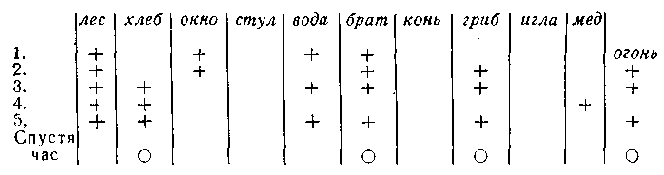

По этому протоколу может быть составлена «кривая запоми­нания». Для этого по горизонтальной оси откладываются номера повторения, а по вертикальной — число правильно воспроизве­денных слов. По форме кривой можно делать некоторые выводы относи­тельно особенностей запоминания. Установлено, что у здоровых детей школьного возраста «кривая запоминания» носит пример­но такой характер: 5, 7, 9, или 6, 8, 9, или 5, 7, 10 , т. е. к третьему повторению испытуемый воспроизводит 9 или 10 слов; при последующих повторениях (всего не меньше пяти раз) количество воспроизводимых слов 9—10. Приведенный протокол говорит о том, что умственно отсталые дети воспроизводят срав­нительно меньшее количество слов. Кроме того, в этом прото­коле отмечено, что испытуемый воспроизвел одно лишнее сло­во - *огонь;* в дальнейшем, при повторении, он «застрял» на этой ошибке. Такие повторяющиеся «лишние» слова, по наблюдениям отдельных психологов, встречаются при исследовании больных детей, страдающих текущими органическими заболеваниями моз­га. Особенно много таких «лишних» слов продуцируют дети в состоянии расторможенности.

«Кривая запоминания» может указывать и на ослабление ак­тивного внимания, и на выраженную утомляемость. Так, напри­мер, иногда ребенок ко второму разу воспроизводит 8 или 9 слов, а при последующих пробах припоминает все меньшее и меньшее количество слов. В жизни такой ученик обычно страдает забыв­чивостью и рассеянностью. В основе такой забывчивости лежит преходящая астения, истощаемость внимания. Кривая в таких случаях не обязательно резко падает вниз, иногда она принимает зигзагообразный характер, свидетельствующий о неустойчивости внимания, о его колебаниях. В отдельных, сравнительно редких случаях дети воспроизво­дят от раза к разу одинаковое количество одних и тех же слов, т. е. кривая имеет форму «плато». Такая стабилизация свиде­тельствует об эмоциональной вялости, отсутствии заинтересован­ности в том, чтобы запомнить больше. Кривая типа низко рас­положенного «плато» наблюдается при слабоумии с апатией (при паралитических синдромах). Число слов, удержанных и воспроизведенных испытуемым час спустя после повторения, в большой мере свидетельствует о памяти в узком смысле слова. Пользуясь - разными, но равными по трудности наборами слов можно проводить этот эксперимент повторно с целью уче­та эффективности терапии, оценки динамики болезни. [29, 146]

Исследование опосредованного запоминания проведено по методике «Опосредствованное запоминание». Методика разработана и апробирована в 30-х гг. А. Н. Леонтьевым и направлена на исследование опосредствованного запоминания.

Для проведения эксперимента необходимо иметь наборы изображений предметов (картинки) и наборы слов. (**Приложение 3**) Рисунки могут быть изготовлены по образцам лаборатории экспериментальной патопсихологии Института психиатрии МЗ РСФСР. Но они могут быть без особого ущерба для дела изготовлены и кустарно. Важно, чтобы они были четкими. Рисунки должны быть выполнены на карточках, размер каждой из которых приблизительно 5X5 см. Менять слова, предлагающиеся для запоминания, не следует. В психиатрической клинике обычно используются материалы третьей и четвертой серий (из числа апробированных А. Н. Леонтьевым). Перед ребенком раскладывают рядами все тридцать карточек серии в любом порядке, но так, чтобы все они были ему видны. Затем говорят: «Тебе нужно будет запомнить ряд слов. Для того чтобы это было легче делать, нужно каждый раз, когда я буду называть слово, выбирать такую карточку, которая потом поможет припомнить слово. Вот, например, первое слово, которое нужно запомнить... (смотря по тому, какую серию предлагают, если четвертую, то слово «дождь»). Здесь дождь нигде не нарисован, то можно выбрать карточку, которая поможет запомнить это слово». После того как ребенок выберет карточку, ее откладывают в сторону и спрашивают: «Как эта карточка напомнит про дождь?» Если ребенок приступает к работе неохотно, то такие вопросы можно задавать после предъявления третьего или четвертого слова. Все отобранные карточки откладывают в сторону. Затем спустя 40 минут или час, т. е. перед концом исследования (после того как проделаны какие-либо совсем другие эксперименты), ребенку в произвольном порядке показывают по одной карточке и просят припомнить, для запоминания какого слова эта карточка была отобрана. При этом обязательно спрашивают, как удалось припомнить или чем эта карточка напомнила соответствующее слово.

Форма протокола

|  |  |  |  |  |
| --- | --- | --- | --- | --- |
| Слова | Выбираемая карточка | Объяснение связи для запоминания | Воспроизведение | Объяснение связи |

Пояснение к протоколу: слова можно было бы написать заблаговременно, до начала опыта, но это не очень удобно, так как объяснения ребенка, вопросы экспериментатора и иные описания хода эксперимента могут оказаться различными по объему. Иногда течение опыта прерывается какими-либо действиями и высказываниями ребенка.

Как правило, выполнить это задание очень легко. Совершенно неважно, какую именно карточку выберет испытуемый. Установление связи между словом и карточкой может носить и сугубо индивидуальный характер. Так, например, для запоминания слова «молоко» испытуемый может использовать рисунок коровы. Так как корова дает молоко. Он может выбрать изображение хлеба, так как хлеб едят с молоком. Наконец, испытуемый может выбрать дерево, сказав при этом, что дерево напоминает ему о деревне, где он пил молоко.

Здесь нет правильного или неправильного выбора. Важно то, что испытуемый установил содержательную смысловую связь между предъявленным для запоминания словом и тем, что изображено на карточке. А. Н. Леонтьевым было показано, что у здоровых детей семи лет и более старшего возраста опосредствованное запоминание преобладает над непосредственным заучиванием. С возрастом этот разрыв увеличивается еще больше в пользу опосредствованного запоминания. К пятнадцати годам здоровые дети могут воспроизводить все 100% предъявляемого материала. Дети с ослабленной работоспособностью значительно лучше запоминают материал при опосредствованном запоминании, так как смысловая связь создает им дополнительные опорные вехи для запоминания. Дети с нарушением целенаправленности мышления часто не могут вспомнить ни одного слова (при воспроизведении называют картинки, а не слова), так как еще во время образования связи они как бы теряют основную цель работы — необходимость связать выбор картинки с последующим воспроизведением слова. Методика также предоставляет богатейший материал для анализа характера смысловых связей между словом и картинкой. У здоровых детей эти связи, как правило, образуются легко. Эти связи говорят о характере знаний, представлений и жизненного опыта. Иногда с помощью методики можно сделать вывод о способности ребенка к обобщениям той или иной степени. У умственно отсталых детей трудности образования связей проявляются уже в замедленном темпе выбора. Связи часто отличаются бедностью и однообразием, даваемые детьми объяснения скупы и односложны. Иногда же, напротив, имеют место излишняя детализация, обстоятельность в перечислении подробностей рисунка, которые как бы маскируют ту же бедность мысли. Иногда, сделав адекватный слову выбор картинки, они не могут выразить словами смысловую связь. Так, например, к слову «обед» может быть выбрана картинка «хлеб», при этом дается такое пояснение: «Хлеб надо сначала нарезать, а потом уже есть» **(Приложение 4).** О нарушении целенаправленности выбора, неустойчивости способа работы может свидетельствовать множественный выбор - к каждому слову подбирается несколько картинок. При выполнении этого задания у некоторых детей выявляются такие причудливые, своеобразные связи, которые указывают на определенные нарушения мышления. Таким примером может служить выбор картинки «гусь», к слову «горе»: «У гуся так шея выгнута, как буква «Г», а это буква - первая в слове «горе». [29, с.148]

Все данные четыре диагностические методики были использованы на заключительном этапе формирующего эксперимента.

**Упражнения для развития памяти и мышления.**

Учёными доказано, что развитие руки находится в тесной связи с развитием речи и мышлением ребёнка. Педагоги, которые уделяют должное внимание упражнениям, играм, различным заданиям на развитие мелкой моторики и координации движения руки, решают сразу две задачи: во-первых, косвенным образом влияют на общее интеллектуальное развитие ребёнка; во-вторых, готовят к овладению навыком письма.[6 с.7] Учитывая выше сказанное, мы использовали на занятиях упражнения на развитие мелкой моторики кисти рук. Важной частью работы по развитию мелкой моторики кистей рук, а также развитию речи, слуховой и двигательной памяти являются «пальчиковые игры». «Пальчиковые игры» - это инсценировка каких-либо рифмованных историй, сказок при помощи пальцев. Кроме пальчиковой гимнастики применяли и различные графические упражнения, способствующие не только развитию мелкой моторики и координации движения руки, но и развитию внимания и зрительного восприятия.

Переход от восприятия к наглядно-образному мышлению и элементам логического мышления – процесс длительный. Для умственно отсталых детей без каждодневной целенаправленной коррекционной работы такой переход может и не произойти.[11 c.148]

Для осуществления данного перехода я использую игровые задания по коррекции и развитию зрительного восприятия. (**Приложение 5**)

Представленные 5 упражнений охотно выполнялись детьми во время организационного момента. Задания активизировали внимание детей и настраивали на работу. Иногда называя правильное решение какого-либо задания дети не садились, а продолжали участвовать в поиске решений следующих задач. Т.е. можно отметить, что первоначально побуждением к поиску решения данной задачи было желание сесть на своё место, но потом они проявляли интерес к познавательной деятельности, независимо от того, что они давно уже могли сесть. Например, Наташа, найдя 1 изображение среди наложенных контуров, с желанием продолжала искать другие, а когда все контуры были уже названы другими детьми, она просила не убирать с доски задание, надеясь найти ещё контур. Большее количество неправильных ответов наблюдалось у Вероники, которая не дожидаясь одобрения учителя или просьбы подумать, спрашивала: «Я сяду?», при этом садилась, не получив ответа учителя.

Формирование произвольных процессов памяти у школьников с нарушением интеллекта связано, прежде всего, с развитием умений принимать анемическую задачу: уметь внимательно выслушать задание до конца; стремиться активно, запомнить необходимую информацию; пытаться самостоятельно вспомнить информацию в процессе воспроизведения. Автор применяла простые упражнения, не требующие сложной и объёмной подготовки учителя на развитие произвольной памяти. 1. Учащимся демонстрируется 6-8 предметов, относящихся к одной теме, например, игрушки, геометрические фигуры, школьные принадлежности. Время показа 10-20 секунд. Необходимо запомнить как можно больше предметов. Затем предметы закрывают, а учащиеся называют предметы по памяти. 2. Аналогичное первому, только предметы не закрываются, а меняются местами. Детям нужно определить, что изменилось.

3.**«Вспомни не оборачиваясь».** Детям предлагается назвать предметы и их количество, находящиеся в кабинете по памяти. Например, сколько окон, сколько столов, сколько поделок на выставке. Это упражнение развивает у детей ещё и наблюдательность. Дети, зная, что на любом уроке или занятии учитель может задать подобный вопрос, стали обращать внимание на любые изменения в классе. Саша сообщал учителю о распустившемся цветке, о том, что, вчера, когда уходил из класса, занавески были открыты, а сейчас почему-то закрыты, что в календаре погоды появилась новая картинка, а старая исчезла. Учитель, обращая внимание на замечания Саши об изменениях, вступала с ним в непринуждённую беседу, выясняя причину изменений в классе. При этом ученик думал, учился рассуждать, развивал речь, отвечая на вопросы учителя. Развитие логической памяти предполагает предварительную выработку обратимых мыслительных действий, направленных на обработку запоминаемого материала (его классификация, установление смысловых связей и отношений между объектами, выделение главных мыслей в рассказе, его схематизация, составление плана. [36 с.43] Для развития данного вида памяти автором использовались упражнения, представленные в приложении. (**Приложение 6**)

К наиболее эффективным приёмам в обучении школьников с нарушениями интеллекта следует отнести сравнения, обобщения, группировку материала. Их можно использовать при формировании и закреплении, дифференцировании и обобщении представлений и понятий у учащихся в процессе овладения тем или иным учебным предметом. (**Приложение** **7**)Задания и упражнения развивающего характера, сопровождающиеся наглядностью, целесообразно использовать и на уроках. Можно проводить их и в начале урока, чтобы привлечь внимание учащихся к новому материалу, и в качестве повторения в середине урока, чтобы сменить вид работы и поднять интерес к изучаемой теме. Но чаще всего игры и данные упражнения проводятся в конце урока для закрепления пройденного материала.Для индивидуальных занятий в качестве дополнительного материала учитель использует «развивающие странички» из детских журналов «Дисней», «Барби», адаптированных для детей дошкольного и младшего школьного возраста. Упражнения и задания, размещенные в журналах, связаны с героями известных детям мультфильмов, они красочно иллюстрированы и непроизвольно привлекают внимание детей. Работа с такими заданиями возбуждает интерес у детей не только с интеллектуальной недостаточностью.

С целью повышения качества коррекционно - развивающей работы с детьми с нарушением интеллекта нужно учитывать в своей работе ряд психолого-педагогических условий: : 1. Первое условие основывается на известном положении Л.С. Выготского «о единстве аффекта и интеллекта». Для определения уровня интеллектуальных возможностей ребёнка учитывается «зона его ближайшего развития» не только в интеллектуальном аспекте, но и в эмоциональном. В связи с этим на занятиях осуществляется определённое структурирование внешней развивающей среды, которое включает: - создание благоприятной эмоциональной ситуации, предусматривающей демократический стиль общения, организацию совместной деятельности ребёнка и взрослого, планирование взаимодействия со сверстниками (работа над заданием по подгруппам); - активизацию познавательного интереса как средство формирования мотивационного компонента деятельности на основе использования игровых приёмов, элементов соревнования, эффекта новизны на всех этапах деятельности ребёнка; - формирование «адекватной реакции на успех» (по терминологии Н.Л. Белопольской). 2. Формирование обобщённых приёмов, которые используются на разном учебном материале и не зависят от его конкретного содержания, тем самым оказывая существенное влияние на умственное развитие учащихся. 3. Формирование приёма на наглядной основе, в одних случаях с использованием практических, «внешних» действий, в других – путём оперирования наглядными образами, т.е. осуществляется переход от «внешних» действий к умственным. 4. Формирование приёмов в определённой логической последовательности путём поэтапного перехода от репродуктивной умственной деятельности к продуктивной самостоятельной. 5. Речевое проговаривание действий на каждом этапе формирования приёма умственной деятельности. Слабость речевой регуляции деятельности, отмеченная у детей с нарушением интеллекта (В.И. Лубовский, Г.И. Жаренкова), вызывает необходимость включения речевого проговаривания действий во все этапы формирования приёма с целью повышения осознанности усваиваемого материала. 6. Учёт индивидуальных особенностей учащихся в овладении приёмами. Одно и тоже задание может выполняться учащимися на разном уровне самостоятельности, с использованием различных видов помощи, на вербальном и невербальном уровнях. Соблюдение данных условий значительно повышает уровень усвоения приёмов мыслительной деятельности учащимися с нарушением интеллекта, что оказывает существенное влияние на их умственное развитие и возможности обучения.

**Описание результатов констатирующего исследования.**

В эксперименте принимали участие 5 детей 9-13 лет ГКОУ НАО «Ненецкая СКШИ» 1 кл. г.Нарьян-Мара. В зависимости от уровня выполнения заданий по методике определения уровня умственного развития 7-9 лет (в модификации Левченко И.Ю) дети демонстрируют тот или иной уровень развития мышления. Результаты изучения представлены в таблице 1.

Таблица 1

|  |  |  |  |  |
| --- | --- | --- | --- | --- |
|  | Уровни | | | |
| I | II | III | IV |
| Дети | 100% | - | - | - |

На 1 уровне умственного развития оказались все дети – 100% (5 чел.). Эти дети не могли справиться с большинством заданий четырех субтестов даже после оказания помощи со стороны педагога. Дети не умеют дифференцировать существенные признаки от несущественных признаков предметов, операции обобщения и отвлечения не развиты, отсутствует способность устанавливать логические связи между понятиями. Например, Вероника и Лида полностью не справились с заданиями II субтеста. Девочки не принимали помощь со стороны педагога, при предъявлении материала Лида вела себя неадекватно, отказывалась от предъявляемых инструкций.

Для изучения особенностей и выявления причинно-следственных связей использовалась методика Забрамной С.Д., Боровик О.В. В зависимости от уровня выполнения задания дети демонстрируют тот или иной уровень развития причинно-следственных связей. Полученные результаты представлены в таблице 2.

Таблица 2

|  |  |  |  |
| --- | --- | --- | --- |
|  | Уровни | | |
| Низкий | Средний | Высокий |
| Дети | 100% | 0% | 0% |

На низком уровне оказались 100 % учащихся. Все дети имеют низкий уровень развития речи.

Таким образом, данные исследования особенностей развития мышления говорят о неразвитости мыслительных операций у детей с умственной отсталостью, несмотря на то, что эти дети старше детей 1 класса с нормой в развитии по возрасту. Далее были рассмотрены особенности развития памяти у младших школьников данной категории. Для определения объема кратковременной и долговременной памяти было проведено исследование по методике Лурия А.Р. «Заучивание 10 слов», в результате которого были получены следующие результаты, представленные таблице4.

Таблица 4

|  |  |  |  |  |  |  |
| --- | --- | --- | --- | --- | --- | --- |
| У.О. | Количество воспроизведенных слов | | | | | |
| 1 | 2 | 3 | 4 | 5 | Через 30 м |
| Вероника | 4 | 4 | 3 | 7 | 5 | 0 |
| Наташа | 5 | 6 | 9 | 7 | 8 | 4 |
| Лида | 4 | 5 | 5 | 6 | 6 | 5 |
| Саша | 2 | 7 | 9 | 8 | 8 | 5 |
| Юра | 3 | 5 | 8 | 7 | 9 | 7 |
| **Сумма** | 18 | 26 | 34 | 35 | 38 | 21 |
| Среднее значение | 3,6 | 5,2 | 6,8 | 7 | 7,6 | 4,1 |

Средний показатель количества воспроизведенных слов детьми с умственной отсталостью ниже нормы (7,6). Средний показатель при отстроченном воспроизведении 4,1, что является низким показателем и не является нормой установленной. Лишь у 20% (1 человек) мнестическая кривая имеет растущий характер, у 80% (4 человека) учащихся кривая запоминания носит зигзагообразный характер, что свидетельствует о неустойчивости внимания и истощаемости мнестической функции у большинства детей с умственной отсталостью. У 100% (5 человек) исследуемых данной группы присутствовало воспроизведение «лишних» слов, не входящих в предъявляемый стандартный набор, что характерно при органическом поражении мозга. (Рис. 4)



Для определения уровня развития смысловой памяти было проведено исследование по методике Леонтьева А.М. «Опосредованное запоминание». Данные, полученные в исследовании продемонстрированы в двух таблицах. В пятой таблице (табл. 5) представлены данные воспроизведенных слов, а в шестой таблице (табл. 6) представлены данные количества установленных логических связей. Порядковый номер ученика в таблице соответствует его номеру в протоколе обследования.

**Таблица 5 Таблица 6.**

|  |  |
| --- | --- |
| № ученика | У.О. |
| 1 | 6 |
| 2 | 9 |
| 3 | 8 |
| 4 | 7 |
| 5 | 0 |
| сумма | 30 |
| среднее | 6 |
| % | 40% |

|  |  |
| --- | --- |
| № ученика | У.О. |
| 1 | 11 |
| 2 | 9 |
| 3 | 10 |
| 4 | 1 |
| 5 | 0 |
| сумма | 31 |
| среднее | 6,2 |
| % | 65% |

Анализ полученных данных показал, что дети с умственной отсталостью в 65% способны установить адекватную смысловую связь. Если сравнить результаты развития долговременной смысловой и механической памяти данных детей, то можно сформулировать **вывод:** у детей с умственной отсталостью механическая память преобладает над смысловой, что соответствует особенностям памяти и мышления данных детей.

**Характеристика результатов формирующего эксперимента**

Вниманию представлены результаты формирующего эксперимента, имеющего своей целью выявить динамику в развитии памяти и мышления у детей младшего школьного возраста с интеллектуальной недостаточностью. Для достижения цели были выдвинуты задачи: 1.Определить уровни развития мышления и памяти у младших школьников с умственной отсталостью после проведения систематических занятий по развитию данных психических процессов с помощью наглядного материала. 2.Сравнить результаты, полученные во время проведения констатирующего и формирующего эксперимента. В эксперименте принимали участие 5 детей 9-13 лет, учащиеся 1 класса ГКОУ НАО «Ненецкая СКШИ». В зависимости от уровня выполнения заданий по методике определения уровня умственного развития 7-9 лет (в модификации Левченко И.Ю.) дети с умственной отсталостью продемонстрировали разные уровни развития мышления. Результаты эксперимента представлены в таблице7.

Таблица 7

|  |  |  |  |  |
| --- | --- | --- | --- | --- |
|  | Уровни | | | |
| I | II | III | IV |
| Дети с умственной отсталостью | 80% | 20% | - | - |

Эти данные представлены на рисунке 5

Рис.5

Анализ полученных данных показал, что на I уровне остались 80% детей с умственной отсталостью (4 ученика), но при этом нужно отметить, что оценка успешности выполнения заданий по данной методике этих четырёх учеников стала более высокой, чем во время проведения констатирующего эксперимента. Сравнительные данные можно рассмотреть в таблице 8.

Таблица 8.

|  |  |  |  |  |
| --- | --- | --- | --- | --- |
| Дети | Констатирующий эксперимент | | Формирующий  Эксперимент | |
| Наташа | 27,75% | 11б | 41,2% | 16,5б |
| Саша | 31,25% | 12,5б | 47,4% | 19б |
| Лида | 25% | 10б | 48,7% | 19,5б |
| Вероника | 7,5% | 3б | 18,7% | 7,5б |

Один ученик (20%) оказался на II уровне умственного развития, его оценка успешности выполнения заданий данной методики составила 61,2% (24,5 балла). Не оказалось учеников, которые бы полностью не справились с заданиями какого-либо субтеста. Почти все задания дети выполняли с помощью педагога и во многих случаях они её принимали, что показывает большое количество выполненных заданий. Увеличилось и количество выполненных заданий без помощи педагога, во время констатирующего эксперимента их количество составило 25 заданий, а на заключительном этапе формирующего – 36 заданий. Во время проведения эксперимента дети вели себя более уверенно, внимательно слушали инструкции педагога, при этом, например, Лида повторяла: «Да это же легко, мы уже это делали!» Хотя без помощи педагога выполнила 8 заданий из 40. А Вероника просила повторить предъявляемое педагогом задание, но после повтора и помощи, оказанной педагогом, задание не выполнила (из 40 не выполнено 24 задания). Для выявления динамики причинно-следственных связей использовалась методика Забрамной С.Д., Боровик О.В. В зависимости от уровня выполнения задания дети продемонстрировали тот или иной уровень развития причинно-следственных связей. Результаты эксперимента представлены в таблице 9

Таблица 9

|  |  |  |  |
| --- | --- | --- | --- |
|  | Уровни (%) | | |
| Дети с умственной отсталостью в развитии | низкий | Средний | Высокий |
| 20% | 80% | - |

Табличные данные наглядно представлены на рисунке 6

Рис.6

Анализ полученных данных показал, что на среднем уровне развития речи оказались 80% детей (4 ученика) и только 20% (1 ученица) продемонстрировала низкий уровень развития речи. На заключительном этапе формирующего эксперимента расположить картинки под №45 в необходимой смысловой последовательности смогли 4 ученика, а во время констатирующего эксперимента 2 ученика. С картинками под №47 справились 4 ученика, а во время констатирующего эксперимента 1ученик. При этом во время формирующего эксперимента помощь потребовалась детям 7 раз, когда как во время констатирующего эксперимента 9 раз. Полностью с заданием справились 4 ученика, а во время констатирующего эксперимента ни один ученик не справился с заданием. Также четырём ученикам потребовалась помощь только для выполнения задания под №47, а первоначально однажды использовали помощь только 2 ученика. Вероника в обоих экспериментах не смогла установить причинно-следственных связей. При выполнении данного задания на помощь педагога не реагировала, девочка улыбалась и постоянно задавала вопросы, не относящиеся к проделываемой ею работе: «А вы скажете воспитателям, что я хорошо занималась? А помните, я вам помахала в окно?» Наташа при выполнении задания, после слов педагога: «Ты готова? Проверила себя?» - начинала снова смотреть на разложенные ей картинки, в двух случаях исправила свои ошибки. Таким образом, данные исследования развития мышления умственно отсталых детей показали положительную динамику развития. Более успешное выполнение заданий, предъявляемых детям во время эксперимента, изменения результатов в лучшую сторону наводит нас на мысль о том, что систематические занятия с применением заданий, способствующих развитию мышления, сопровождающиеся наглядностью, положительно влияют на развитие мышления детей с интеллектуальной недостаточностью.

После анализа динамики развития мышления умственно отсталых детей рассматривалась динамика развития памяти младших школьников с интеллектуальной недостаточностью. Для определения объёма кратковременной и долговременной памяти повторно было проведено исследование по методике Лурии А.Р. «Заучивание 10 слов», в результате которого были получены следующие результаты, представленные в таблице 10.

Таблица 10

|  |  |  |  |  |  |  |
| --- | --- | --- | --- | --- | --- | --- |
| Дети с умственной отсталостью | Количество повторений | | | | | |
| 1 | 2 | 3 | 4 | 5 | через 30 минут |
| Вероника | 3 | 6 | 6 | 6 | 7 | 3 |
| Наташа | 5 | 6 | 7 | 6 | 9 | 8 |
| Лида | 6 | 6 | 7 | 6 | 8 | 6 |
| Саша | 6 | 5 | 9 | 6 | 9 | 5 |
| Юра | 5 | 8 | 7 | 8 | 9 | 8 |
| Сумма | 25 | 33 | 36 | 32 | 42 | 30 |
| среднее значение | 5 | 6,6 | 7,2 | 6,4 | 8,4 | 6 |

Средний показатель количества воспроизведённых слов младшими школьниками с умственной отсталостью к пятому повторению составил 8,4%, что является более высоким результатом, чем результат констатирующего эксперимента (7,6%).(Смотри таблицу 4)

Средний показатель количества воспроизведённых слов детьми с умственной отсталостью, при отсроченном воспроизведении равен 6, что тоже говорит о повышении результата по сравнению с результатами среднего показателя отсроченного воспроизведения слов во время констатирующего эксперимента этими же детьми, он был равен 4,1%. (Смотри таблицу 4) Конечно, средние показатели количества воспроизведённых слов младшими школьниками с умственной отсталостью к пятому повторению и при отстроченном повторении не соответствует показателям в установленной норме, но прослеживается увеличение количества воспроизведённых слов, что свидетельствует об увеличении объёма кратковременной памяти, а также долговременной памяти. Проанализировав протоколы обследования по данной методике, стало видно, что воспроизведение «лишних» слов, не входящих в предъявляемый стандартный набор, присутствовало у трёх испытуемых данной группы. У 80% (4 человека) учащихся кривая запоминания наблюдается растущей, чего не наблюдалось ранее. Результаты исследования по данной методике не достигают результатов установленной нормы, а они и не могут соответствовать норме, т.к. все пятеро детей имеют органическое поражение мозга. Но нельзя не увидеть изменение результатов эксперимента в лучшую сторону. Для определения динамики развития смысловой памяти повторно было проведено исследование по методике Леонтьева А.М. «Опосредованное запоминание». Данные, полученные в исследовании, продемонстрированы в таблице 11 в сравнении с данными, полученными во время констатирующего эксперимента. Порядковый номер ученика в таблице соответствует его номеру в протоколах обследования. Таблица 11

|  |  |  |  |  |
| --- | --- | --- | --- | --- |
| № ученика | Воспроизведение слова | | Установление связи | |
| Констатирующий | Формирующий | Констатирующий | Формирующий |
| 1 | 6 | 14 | 11 | 15 |
| 2 | 9 | 14 | 9 | 15 |
| 3 | 8 | 13 | 10 | 15 |
| 4 | 7 | 11 | 1 | 15 |
| 5 | 0 | 8 | 0 | 13 |
| сумма | 30 | 60 | 31 | 73 |
| среднее | 6 | 12 | 6,2 | 14,6 |
| % | 40% | 80% | 65% | 97,3% |

Анализ полученных данных показал, что сумма воспроизведённых слов увеличилась в 2 раза, а сумма установленных связей увеличилась на 42 связи (31→73). Но нужно отметить, что все умственно отсталые дети пользовались помощью педагога, при выполнении заданий темп работы над заданиями был значительно замедлен. Все дети вели себя адекватно. Лида вела себя спокойно, её настроение было приподнято, так как она вспомнила данное задание и уверенно заявила: «Я сейчас быстро всё сделаю, это легко!». Когда у девочки стало получаться, после каждого одобрения её ответа учителем, она улыбалась и сжимала двумя руками руку педагога. Вероника, когда вместо воспроизведения слова называла предмет на картинке, на помощь учителя не реагировала, а продолжала рассказ о предмете на картинке, например: «Фонарь светит, его же вечером включают, не знаю, кто включает, сам включается, мы играли у интерната, он ведь горел…»

Анализ полученных данных показал, что смысловая память у детей с интеллектуальной недостаточностью поддаётся коррекции с помощью использования специальных упражнений и наглядного материала.

**Раздел III. Результативность опыта**

Анализ психолого – педагогической литературы показал, что развитие важных психических процессов памяти и мышления у детей с интеллектуальной недостаточностью имеет свои особенности, несмотря на то, что у детей с нормой в развитии формируются такие же, как и у детей с интеллектуальной недостаточностью виды мышления (предметно-действенное, наглядно-образное, словесно-логическое). Однако, мышление детей с интеллектуальной недостаточностью развивается значительно медленнее и в более поздние сроки. Развитие всех видов мыслительной деятельности у детей с умственной отсталостью не достигает уровня развития мыслительной деятельности детей с нормальным интеллектуальным развитием, особенно словесно- логическое. Слабость мышления, мешающая умственно отсталым ученикам выделить существенные в подлежащем запоминанию материале, связать между собой отдельные его элементы и отбросить случайные, побочные ассоциации, резко понижают качество памяти данных детей. Они очень медленно усваивают всё новое, лишь в результате многократных повторений, быстро забывают воспринятое, не умеют вовремя воспользоваться приобретёнными знаниями и умениями на практике. Результаты констатирующего эксперимента показали, что у всех детей с интеллектуальной недостаточностью отмечался самый низкий (первый) уровень умственного развития, низкий уровень развития речи и причинно- следственных связей. Средние показатели объёма кратковременной (7,6) и долговременной (4,1) памяти у детей с интеллектуальной недостаточностью ниже установленной нормы, а кривая запоминания носила зигзагообразный характер, что свидетельствует о неустойчивости внимания и истощаемости мнестической функции большинства детей (у одного ученика кривая имела растущий характер).

Результаты исследования смысловой памяти учеников с умственной отсталостью показали, что их механическая память преобладает над смысловой, что соответствует особенностям памяти и мышления данных детей. В ходе исследования автором были подобраны задания, сопровождающиеся наглядностью для развития памяти и мышления младших умственно отсталых школьников. Два раза в неделю, в течение учебного года проводились коррекционные занятия, продолжительностью 30 минут, в которые включали выше указанные упражнения. Контрольный эксперимент показал, что в результате проведённой работы большинство детей продемонстрировали более высокий уровень развития памяти и мышления, чем на этапе констатирующего эксперимента. Лишь у одной ученицы не было выявлено положительной динамики в развитии. Кроме того, к концу формирующего эксперимента большинство детей данной группы стали более активными, повысилась их успеваемость в учебной деятельности. Исследование и работа по теме опыта показали, что применение наглядных средств в сочетании со специальными заданиями служит эффективным способом развития умения организовывать собственную умственную деятельность. Целенаправленное включение наглядных средств в структуру урока позволяет активизировать внимание учащихся, существенно улучшить восприятие, понимание и запоминание учебного материала. В ходе работы по теме была реализована цель: «Изучение влияния наглядного материала на развитие памяти и мышления детей с интеллектуальной недостаточностью» и разрешены все поставленные задачи.

**Список литературы**

1. Богановская, П. Д. Роль наглядности и предметных действий при формировании у умственно отсталых детей представлений об отношении эквивалентности и порядка / П. Д. Богановская // Дефектология. – 1984. - №3. – С. 15.

2. Вильшанская, А. Д. Условия формирования приёмов умственной деятельности у младших школьников с нарушением интеллекта / А. Д. Вильшанская // Дефектология. -2005. - №2. – С. 57.

3. Власова, Т. А. О детях с отклонениями в развитии / Т. А. Власова, М. С. Певзнер. – Москва : Просвещение, 1973. – с.32.

4. Власова, Т. А. Отбор детей во вспомогательную школу / Т. А. Власова, Лебединская, В. Ф. Мачихина. - Москва : Просвещение, 1983. - 225 с.

5. Воронкова, В. В. Обучение грамоте и правописанию в 1-4 классах вспомогательной школы / В. В. Воронкова. - Москва : Просвещение, 1988. – 101 с.

6. Гаврина, С. Е. Развиваем руки – чтоб учиться и писать, и красиво рисовать / С. Е. Гаврина, Н. Л. Кутявина. - Ярославль : Академия Холдинг, 2002. – 185 с.

7. Гонеев, А. Д. Основы коррекционной педагогики / А. Д. Гонеев, Н. И. Лившиц, Н. В. Ялпаева. - Москва : Академия, 2002. – 269 с.

8. Екжанова, Е.А. Системы коррекционно-развивающего обучения и воспитания детей дошкольного возраста с нарушением интеллекта. / Е. А. Екжанова // Дефектология. – 2006. - № 6. – с. 5.

9. Епифанцева, Т. Б. Настольная книга педагога-дефектолога / Т. Б. Епифанцева, Т. Е. Киселенко, И. А. Могилёва. - Ростов – на – Дону : Феникс, 2007. – 557 с.

10. Забрамная, С. Д. Психолого-педагогическая диагностика умственного развития детей / С. Д. Забрамная. - Москва : Просвещение, 1995.- 137с.

11. Катаева, А. А. Дидактические игры и упражнения в обучении умственно отсталых дошкольников. / А. А. Катаева, Е. А. Стребелева. - Москва : Просвещение, 1991. – 191 с.

12 .Коррекционная педагогика в начальном образовании. / под редакцией Г. Ф. Кумариной– Москва : Академа, 2003. – 314 с.

13. Коррекционная педагогика / под редакцией Б. П. Пузанова - Москва : Академия. – 2001 . - 158 с.

14 .Крутецкий, В. А. Психология / В. А. Крутецкий. – Москва : Просвещение, 1986. – 352 с.

15. Левченко, И. Ю. Патопсихология: теория и практика / И. Ю. Левченко. - Москва : Академия, 2000.

16. Люблинская, А. А Детская психология / А. А. Люблинская. - Москва : Просвещение, 1971. – 415 с.

17. Люблинская, А. А. Учителю о психологии младшего школьника / А. А. Люблинская. – Москва : Просвещение, 1977. – 224 с.

18. Мастюкова, Е. М. Подготовка к обучению детей с особыми проблемами в развитии / Е. М. Мастюкова. – Москва : Классика стиль, 2003. – 160 с.

19. Мирский, С.Л. Применение наглядных средств на уроках труда вспомогательной школы / С. Л. //Дефектология. – 2003 - № 1.- 46 с.

21. Обучение учащихся в 1-4 классов вспомогательной школы. / под редакцией В.Г. Петровой - Москва : Просвещение, 1976. – 468 с.

22. Основы специальной психологии / под редакцией Л.В. Кузнецовой Л. В. - Москва : Академия, 2003. – 458 с.

23. Пузанов, Б. П. Обучение детей с нарушениями интеллектуального развития. / Б. П. Пузанов, Н. П. Коняева. - Москва, Академия, 2001. – 269 с.

24. Рубинштейн, С. Я. Психология умственно отсталого школьника / С. Я. Рубинштейн. – Москва : Просвещение, 1970. – 198 с.

25. Симонова, Л. Ф. Память Дети 5-7 лет / Л. Ф. Симонова. - Ярославль : Академия развития, 2000. – 143 с.

26. Торшина, Л. Г. Работа с умственно отсталыми школьниками над содержанием рассказов при наличии сюжетных картин / Л. Г. Торшина // Дефектология.- 1990 - №3. – С. 44.

27. Уфимцева, Л. П. Игровые задания по коррекции и развитию познавательных процессов у учащихся с нарушением интеллекта / Л. П. Уфимцева // Воспитание и обучение детей с нарушением развития. – 2003. - № 6.- С. 40.

28. Эк, В.В. Обучение математике учащихся младших классов вспомогательной школы / В. В. Эк. - Москва : Просвещение, 1990. – 176 с.

**Приложение 1**

Конспекты коррекционных занятий в 1 классе.

Занятие №1.

**Цели**: закрепить знания учащихся об изученных буквах. Развивать речь на основе упражнений в подборе качественных прилагательных к существительному и составлении предложений по наглядному изображению действий с предметом. Развивать мелкую моторику кисти рук. Развивать зрительную память на основе упражнений запоминания представленных предметов. Развивать тактильную память на основе упражнений в узнавании букв. Развивать операции мышления анализа и синтеза на основе упражнений в составлении слова из отдельных букв.

Организационный момент

«Угадай букву и садись».

Учитель предлагает каждому ученику карточку, на которой наклеена буква, вырезанная из бархатной бумаги. Ученик закрывает глаза и на ощупь распознаёт букву. После того как буквы угаданы, учитель прикрепляет их на доску.

1 задание

«Собери слово».

Дети должны из угаданных букв на организационном моменте собрать слово. Например:

р а к и ш → ш а р и к

(В случае затруднения в выполнении задания учитель называет первую букву в слове.)

2 задание

«Составь предложение».

Учитель демонстрирует маленький воздушный шарик красного цвета.

- Что можно сказать об этом предмете?

Учитель демонстрирует большой воздушный шар синего цвета с рисунком.

- Что можно сказать об этом предмете и как назвать его по – другому ? (шар)

Учитель демонстрирует связку из нескольких шаров разного цвета и размера.

- Что можно сказать об этих предметах? (У вас большой синий шар и большой зелёный шар , маленький красный шарик и маленький жёлтый шарик).

Далее ученикам предлагается по одному (по желанию) выйти к доске и взять любой шар или связку. Оставшиеся за партами ученики составляют предложение о происходящем у доски. Например: У Наташи маленький красный шарик.

3 задание

«Возьми карандаш».

Обведи шарики по пунктирной линии в направлении, указанном стрелкой (наглядность прилагается).

4 задание

«Запомни шары».

На магнитной доске расположены модели шаров двух размеров (большие и маленькие) и разных цветов.

Учитель открывает доску на 30 секунд и закрывает. Детям нужно запомнить все большие шары, назвать их количество и цвета.

Заключение.

Учитель отмечает самых активных учащихся и дарит им по большому воздушному шару. Подбадривает, желает удачи остальным детям и дарит им по маленькому шару.

Занятие №2

Цели: закрепить знаний детей о признаках зимы. Развивать мыслительные операции анализа и синтеза на основе упражнений в составлении из частей целого; приёма сравнения на основе упражнений в установлении сходств и различий двух объектов; приёма классификации на основе упражнений распределения предметов в группы по их сходству. Развивать мелкую моторику кистей рук на основе упражнений в проведении контурных кривых линий по пунктиру. Развивать тактильную память на основе упражнений в узнавании предметов одежды на ощупь.

Организационный момент:

Садится тот, кто называет какое сегодня число (месяц, время года).

1 задание

«Собери картинку».

Каждому учащемуся даётся картинка зимнего леса и 8 отдельных частей данной картинки. Детям нужно, пользуясь образцом, собрать вторую картинку (наглядность прилагается).

Детям нужно прочитать название картины, зашифрованное в геометрических фигурах. Каждой букве соответствует фигура. С помощью соотнесения буквы и фигуры в нужном порядке получается слово – зима.

∆ □ ○ – а

○ – м

∆ - з

- и.

2 задание

«Найди отличия».

Детям предлагается 2 картинки снеговиков, отличающихся несуществующими деталями. Детям нужно их сравнить и найти признаки различия (наглядность прилагается).

3 задание

«Дорисуй».

Детям нужно обвести контур снеговика по пунктирным линиям.

- Зверята лепят снеговиков. Одного уже слепили. Помоги им слепить второго (наглядность прилагается).

4 задание

«Собери набор».

Среди карточек, на которых изображены отдельно носок, рукавица, шарф, шапка нужно собрать набор из пары рукавиц, пары носок, шапки и шарфа одной расцветки (наглядность прилагается).

Заключение.

- О каком времени года вспоминали?

- Что в заданиях вам напоминало о зиме?

- Какие осадки выпадают зимой?

- Какая погода зимой?

В заключении учитель предлагает игру «Угадай и одень». Ученик с завязанными глазами берёт из разложенных вещей в коробке одну и угадывает что это, потом пытается её надеть на себя.

Занятие №3.

Цели: обобщить и закрепить знания детей о предметах посуды. Развивать зрительное восприятие на основе упражнений в узнавании рисунков среди наложенных контуров этих рисунков. Развивать слуховое и зрительное восприятия на основе упражнений в выполнении графического диктанта. Развивать мыслительные операции обобщения на основе упражнений в обобщении предметов посуды.

1 задание

«Назови предметы на рисунке».

- Среди наложенных друг на друга контуров рисунков назовите предметы.

- Как можно, одним словом назвать все эти предметы?

- Какие ещё предметы посуды вы знаете ? (наглядность прилагается )

2 задание.

Слуховой графический диктант.(наглядность прилагается)

- Что у вас получилось?

- Как цветок может быть связан с посудой?

3 задание

«Накрой стол».

У доски на столе выставлены: чайный и столовый сервизы, ваза для цветов, столовые приборы, две стеклянные банки, миска, свёрнутая скатерть, два чайника.

- Какой предмет на ваш взгляд лишний?

Детям даётся задание - первый стол на первой колонке накрыть для завтрака, а первый стол второй колонки накрыть для обеда.

4 задание

«Для чего?»

Учитель показывает картинку с незаконченным рисунком предмета из посуды, а дети должны угадать недорисованный предмет. (Наглядность прилагается)

Занятие №4.

Цели: закрепить зрительный образ числа «4» и количественный состав числа «4». Развивать речь на основе составления предложений по серии сюжетных картин. Развивать зрительное восприятие на основе упражнений н выделении цифры «4» среди других знаков. Развивать мыслительные операции анализа и синтеза на основе упражнений в расположении сюжетных картинок, в нахождении четвёртого лишнего, составлении имени из отдельных букв.

Организационный момент.

Дети отвечают на вопрос и садятся:

- Назовите, какие времена года вы знаете?

- Какое сейчас время года?

1 задание

«Расположите по порядку».

У каждого ученика на столе 4 картинки, каждая из которых отражает разное время года. Детям нужно расположить картинки в последовательности наступления следующего времени года, начиная с ныне действующего.

- Сколько всего времён года?(Наглядность прилагается)

2 задание

«Найди цифру».

- На выданном вам листочке, среди знаков фигур и цифр найдите все цифры «4» и обведите их в кружок. (Наглядность прилагается)

- Сколько получилось кружков?(4)

3 задание

«Установи последовательность».

- Посмотрите, что находится в ваших конвертах на столе.

- Сколько карточек?(4)

- Вам нужно расположить картинки по порядку, чтобы получился рассказ. (Наглядность прилагается)

4 задание

«Четвёртый лишний».

Учитель демонстрирует детям карточки с изображением четырёх предметов, три из которых принадлежат одной группе, а одна не соответствует данной группе предметов.(Наглядность прилагается)

Заключение:

- Какое число присутствовало в каждом задании? (4)

Занятие №5.

«Математика в гостях у Сказки»

Цели: закрепить знания детей о порядковых числительных. Развивать зрительное восприятие и логическое мышление на основе упражнений сравнения двух изображений, установлении последовательности изображения и выбора нужного элемента к основному изображению. Развивать логическое мышление на основе решения математической задачи в форме стихотворения. Развивать зрительную и слуховую память на основе упражнения в восстановлении эпизодов, героев, выражений героев сказок. Воспитывать интерес к математике.

Организационный момент.

«Отгадай песню и садись»

Звучит песня «Дважды два четыре».

Вступительная беседа:

- О каком школьном предмете идёт речь в песне? (Математика.)

Учитель: Чтобы водить корабли,

Чтобы в небо взлететь,

Надо много знать,

Надо много уметь!

И при этом вы заметьте-ка,

Очень нам нужна

Наука математика.

Почему корабли не садятся на мель,

А по курсу идут

Сквозь туман и метель?

Потому что вы заметьте-ка

Капитанам помогает математика

И на свете нет профессии вы заметьте-ка

Где бы нам не пригодилась математика.

- Не обошла стороной математика и сказки.

-Назовите названия сказок, которые содержат число.

(«3 поросёнка», «Белоснежка и 7 гномов», «3 медведя», «Волк и 7 козлят», «Цветик-Семицветик», «12 месяцев» и т.д.)

1 задание.

Кто живет в этом сказочном домике, нам помогут узнать ваше внимание, память и знания по математике.

«Продолжи цепочку».

Предлагается двухцветное изображение начала бус и изображение трёх вариантов продолжения этих бус, детям нужно выбрать подходящий вариант из трёх.(Наглядность прилагается)

«Найди сходства и различия».

Предлагается два рисунка, каждый состоит из трёх геометрических фигур, но разного цвета, размера и расположения. Детям надо их сравнить. .(Наглядность прилагается)

«Найди порядок».

Детям предлагается определить последовательность изображения

рисунка. .(Наглядность прилагается)

(В окошках настенного домика появляются картинки сказочных зверей: медведь, волк, заяц, лиса.)

–Вспомните, героями какой сказки были жители нашего домика?

- Назовите по порядку героев, которые встречались с колобком?

2 задание.

Детям демонстрируется иллюстрация к сказке «Три поросёнка».

-Как звали поросят?

-Кто первым построил дом ?

3 задание.

Звучит песня «Буратино» из кинофильма «Золотой ключик» без припева.

- О ком эта песня?

- Какой пример не мог решить Буратино?

Учитель демонстрирует отрывок сказки на видео, где Мальвина учит Буратино .

- Буратино приготовил для вас интересную задачку:

«Пять весёлых медвежат

За малиной в лес спешат

Испугался вдруг один,

Убежал и след простыл.

Сколько смелых медвежат

За малиной в лес спешат?»

4 задание.

Демонстрируется отрывок мультфильма на видео «Вини - Пух».

- Как называется этот мультфильм?

- Кто из героев сказки имел этот предмет?

«Цифру восемь, цифру восемь

На носу всегда он носит

Цифра восемь и крючки…

Получаются …» (Очки)

5 задание.

-Как зовут известного мультипликационного героя, который всех призывал к дружбе (Леопольд).

- Какую фразу он произносил?(Ребята, давайте жить дружно.)

Заключение.

Учитель: «Давайте ребята будем жить дружно друг с другом, со сказками и с математикой».

**Приложение 2**

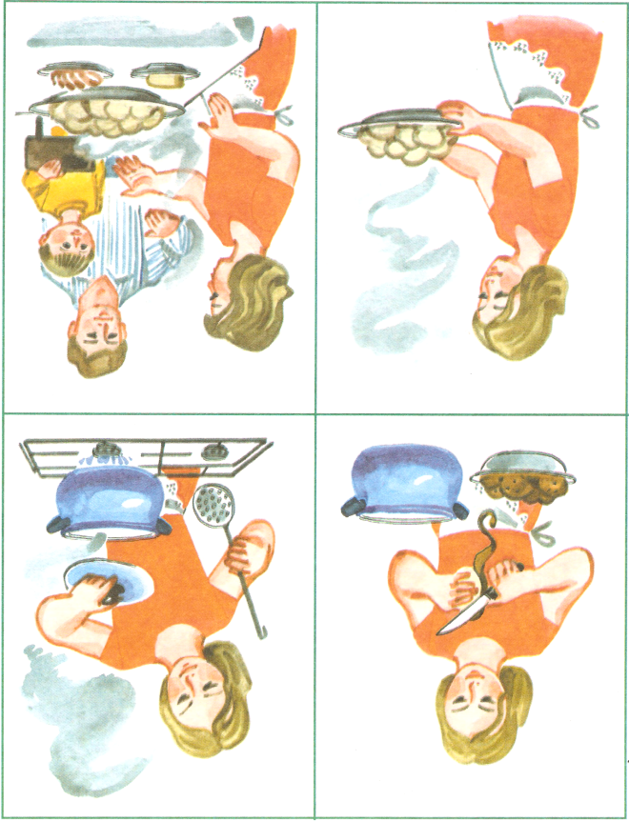 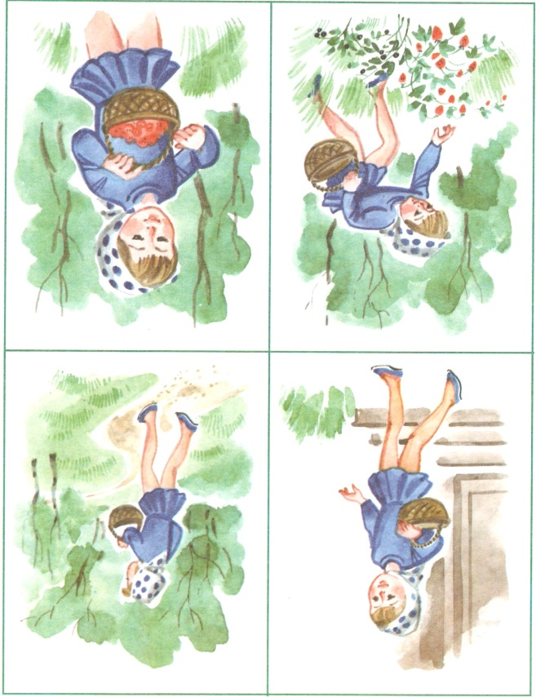

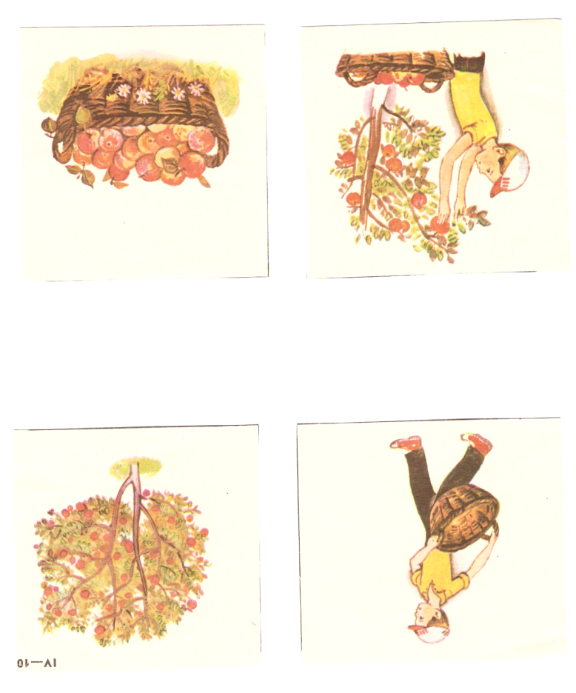

**Приложение 3**

**Слова для запоминания:**

**обед свет птица**

**сад одежда ученье**

**дорога ночь стул**

**поле ошибка лес**

**молоко лошадь мышь**

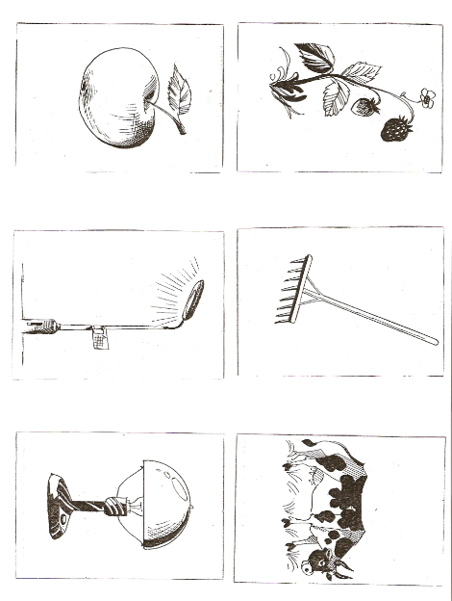 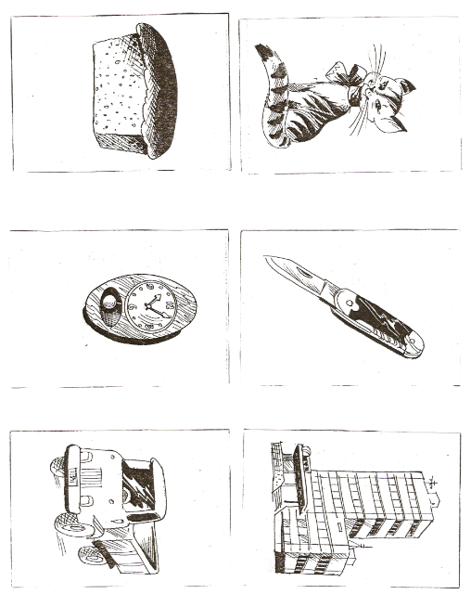

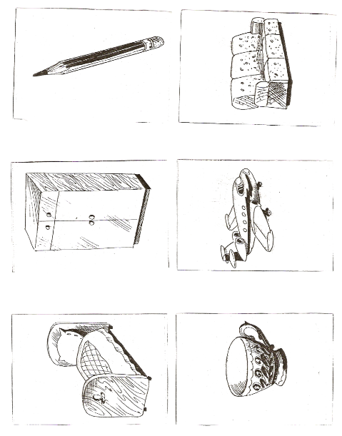 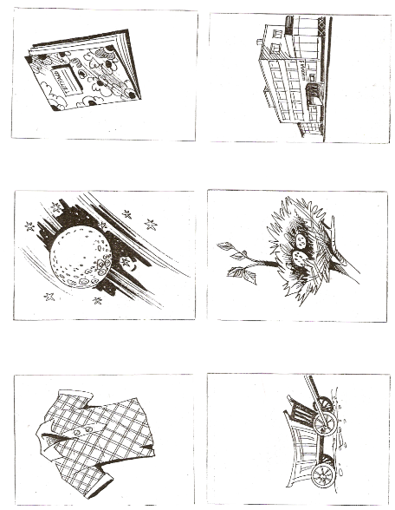

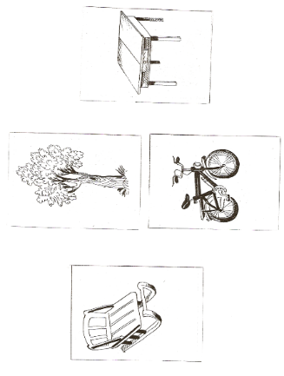

**Приложение 4**

|  |  |  |  |  |  |
| --- | --- | --- | --- | --- | --- |
| Лида У.О. | | | | | |
| 45 | Мама чистит картошку и варит. Несёт сыну и папе.  Ложит на стол.  1→ 2→ 3→ 4 | 46 | Девочка идёт в лес.  Собирает малину и  несёт домой.  1→ 2→ 3→ 4 | 47 | Мальчик пошёл за  яблоками. Набрал  яблок и пошёл домой.  1→ 3→ 2→ 4 |
| Наташа У.О. | | | | | |
|  | Мама варит обед. Мама сварила суп. Мама почистила картошку. Мама поставила на стол картошку, какой-то сыр и батон.  1→ 2→ 3→ 4 |  | Девочка пошла в лес. Потом пришла, как там, набрала клубнику. Девочка собирает клубнику. Насобирала и принесла потом домой.  1→ 2→ 3→ 4 |  | Пошёл мальчик в сад собирать яблоки. Потом пошёл в другой сад. Потом принёс сюда яблоки. Яблоки в корзинке лежали, и потом мальчик понёс их домой.  1→ 3→ 2→ 4 |
| Вероника У.О. | | | | | |
|  | Мама готовит. Мама несёт обед. Принесла мама на стол и всё стоит.  2 → 3→ 1→ 4 |  | Девочка пошла в лес. Она собирала грибы. Пришла и стоит. Всё собрала. Девочка собирает.  2 → 1→ 3→ 4 |  | Мальчик ничего не собрал. Мальчик стоит. А дерево стоит, а на дереве яблоки. В корзинке яблоки. А мальчик собирает яблоки.  1→ 2→ 4→ 3 |
| Саша У.О. | | | | | |
|  | Мама варила суп. Мама чистила картошку. Поставила воду на огонь. Потом мама понесла тарелку на стол. Папа и сын сели за стол.  2→ 1→ 3→ 4 |  | Девочка пошла в лес. Она увидела ягоды. Она стала их собирать. Ягоды все собрала. Пошла домой и всё.  1→ 2→ 3→ 4 |  | Мальчик пошёл с корзинкой собирать яблоки. Потом стал рвать яблоки. Потом собрал все яблоки и пошёл в другой лес собирать яблоки.  1→ 3→ 2→ 4 |
| Юра У.О. | | | | | |
|  | Мама варила картошку. Потом чистила картошку. Потом подала к столу. Мама сказала: «Садись кушать».  2→ 1→ 3→ 4 |  | Девочка вышла из дома. Пошла в лес ягоды собирать. Она собрала полную корзинку этих ягод.  1→ 2→ 3→ 4 |  | Мальчик пошёл собирать яблоки. Он собрал целую корзинку.  1→ 2→ 3→ 4 |

|  |  |  |  |  |  |
| --- | --- | --- | --- | --- | --- |
| Лида У.О. | | | | | |
| 45 | Мама чистит картошку. Она варит картошку. Потом позвала папу с сыном за стол.    1→ 2→ 3→ 4 | 46 | Девочка вышла из дома с корзинкой. Она нашла кустик с ягодами. Она набрала целую корзину.    1→ 2→ 3→ 4 | 47 | Мальчик пошёл за  яблоками. Сначала  набрал немного. Потом  с полной корзинкой  пошёл.  1→ 2→ 3→ 4 |
| Наташа У.О. | | | | | |
|  | Мама варит обед. Она почистила картошку. Она сварила её. Мама поставила картошку на стол и позвала папу и сына.  1→ 2→ 3→ 4 |  | Девочка пошла в лес за клубникой. Шла по тропинке и никуда не сворачивала. Ей хотелось попробовать. Она набрала полную корзинку и пошла домой.  1→ 2→ 3→ 4 |  | Мальчик пошёл в сад за яблоками. Всё собрал. Яблок мало. Насобирал ещё и пошёл домой.  1→ 2→ 3→ 4 |
| Вероника У.О. | | | | | |
|  | Мама сварила суп. Мама почистила картошку. Мама принесла картошку папе с сыном. Они пришли за стол.  2→ 1→ 3→ 4 |  | Девочка пошла за ягодами по дороге. Она собрала ягоды. Она собирает ягоды.  1→ 4→ 3→ 2 |  | Мальчик пошёл яблоки собирать. Полная корзинка. Мальчик собирает яблоки.  1→ 2→ 3→ 4 |
| Саша У.О. | | | | | |
|  | Мама чистит картошку. Картошку ложит в кастрюлю и мешает. Достаёт из кастрюли картошку и ложит на стол.  1→ 2→ 3→ 4 |  | Девочка пошла в лес собирать ягоды. Она шла по тропинке и нашла малину. Стала её собирать. Набрала целую корзину.  1→ 2→ 3→ 4 |  | Мальчик пошёл за яблоками. Увидел дерево с яблоками. Набрал яблок полную корзину.  1→ 2→ 3 → 4 |
| Юра У.О. | | | | | |
|  | Мама чистила картошку. Она поставила её варить. Когда картошка сварилась, мама принесла её на стол. Папа с сыном пришли к столу. Мама сказала: «Ешьте».  1→ 2→ 3→ 4 |  | Девочка вышла на крыльцо. Пошла в лес за малиной. Она насобирала ягод. Потом понесла полную корзинку домой.  1→ 2→ 3→ 4 |  | Мальчик пошёл в сад. Он собирает яблоки. Насобирал целую корзинку.  1→ 2→ 3→ 4 |

**Приложение 5**

1.**«Наложенные»изображения** Предъявляются 3-5 контурных изображений (предметов, геометрических фигур, букв, цифр), наложенных друг на друга. Необходимо назвать все изображения.

2.**«Спрятанные»изображения** Предъявляются фигуры, состоящие из элементов букв, геометрических фигур. Требуется найти все спрятанные изображения.

3.**«Зашумленные»изображения.** Предъявляются контурные изображения предметов, геометрических фигур, букв, цифр, которые «зашумлены», т.е. перечёркнуты линиями различной конфигурации. Требуется их опознать.

4.**«Потерянные тени».** Предъявляются изображения предметов в чёрном цвете и один предмет цветной. К предмету, изображённому в цвете, нужно подобрать изображение этого же предмета в чёрном цвете, т.е. тень цветного предмета.

5.**«Определение формы предмета».** 1 вариант. Предъявляется контурное изображение геометрической фигуры и несколько изображений предметов, некоторые из которых напоминают форму заданного контура фигуры. Детям нужно найти эти предметы.2 вариант. Предъявляется одинаковое количество контурных изображений фигур и предметов. Детям нужно соотнести контурные фигуры с соответствующим рисунком предмета.

**Приложение 6**

1**. «Картинка-схема».** На столе в столбик вывешивают 10-12 картинок с изображениями знакомых предметов (ракета, жираф, тарелка, дерево, велосипед, сумка, гриб, пирамидка, часы, стул, телевизор, рыба). На столе у учителя лежат карточки с соответствующими схематическими изображениями этих предметов. Ученики поочерёдно подходят к доске и прикрепляют рядом с каждым рисунком его схематическое изображение. Затем рисунки убирают. Ученики по очереди подходят к доске и подбирают к каждой схеме соответствующие рисунки.

2**. «Картинка-картинка».** На доске в столбик вывешивают 8 картинок с предметными изображениями (трактор, солнце, карандаш, груша, дерево, якорь, цветок, портфель). На столе у учителя лежат другие картинки, имеющие с предыдущими смысловые связи (колесо, лампа, резинка, яблоко, лес, корабль, клумба, книга). Ученики, сидящие в первом ряду, по очереди подходят к доске, находят в каждой картинке смысловую пару и прикрепляют её рядом. Затем учитель убирает с доски картинки из первого столбика, оставив их смысловые пары. Предлагает ученикам, сидящим во втором ряду, поочерёдно подходить к доске и находить к каждой оставшейся картинке её смысловую пару из тех, которые лежат на столе.

3. **«Схема-слово».** На столе у учителя лежат схематические изображения природных явлений, например, погоды: Солнечно (1), дождь (2), снег (3), пасмурно (4), дождь с грозой (5), ветер (6), дождь со снегом (7), град (8). Первый вариант – учитель сообщает «по рации», какая будет погода (ветреная, дождливая, пасмурная). Ученик находит соответствующие картинки и вывешивает их на стенде «Информация для лётчиков и моряков».Второй вариант – ученик рассказывает о погоде по схематическим изображениям, который учитель поместил на стенде.

4. **«Картинка-рассказ».** Учитель зачитывает небольшой рассказ, по ходу которого на доске выставляет картинки с изображениями отдельных моментов сюжета. Затем предлагает ученикам пересказать текст, используя картинный план. В одном из таких заданий был изменён ход его выполнения. Учитель прочитал сказку Д. Мамина-Сибиряка детям вслух и предложил 4 картинки с изображением моментов данной сказки, расположенные не по порядку следования событий в сказке. Прежде чем пересказать сказку, детям нужно было расположить картинки по порядку следования событий в сказке. После установления правильной последовательности картин детям был показан мультфильм по сказке Д. Мамина-Сибиряка «Храбрый заяц». После просмотра мультфильма учитель задала вопрос: «Что по-разному изобразили художники, иллюстрировавшие мультфильм и сюжетные картинки по сказке?». Дети стали перечислять предметы, которые увидели и запомнили в мультфильме, но они не присутствовали на сюжетных картинках. И только с помощью наводящих вопросов дети ответили на вопрос правильно, что один художник изобразил события зимой, а другой летом. После просмотра мультфильма дети пересказывали сказку, пользуясь сюжетными картинками. Только один ученик (Юра) пересказал сказку, а не просто назвал события, изображённые на картинках. У него получился такой пересказ: «В одном лесу зайцы собрались на поляне. Один заяц стал на пень, и хвастается, что он храбрый, а сам даже боялся, когда чихала мышка. Белки смеялись. Из-за кустов выглянул волк, все зайцы разбежались. Заяц, который хвастался, упал с ветки прямо волку на голову. Волк испугался, и они разбежались в разные стороны. Потом все звери говорили, что он храбрый, он прогнал волка».

Огромный интерес вызывали и упражнения на развитие тактильной памяти, например:

**5.«Кот в мешке»** .Ребёнку предлагается на ощупь (с закрытыми глазами) идентифицировать тот или иной предмет, объяснив при этом, исходя из каких признаков, было принято решение. А также аналогичные упражнения на развитие вкусовой памяти. Дети с закрытыми глазами пробовали какой-то съедобный предмет и узнавали его по вкусу.

**Приложение 7**

1. **«Найди отличия».** Учащимся предъявляются две картинки, отличающиеся некоторыми деталями. Необходимо найти все различающиеся детали. Количество различающихся деталей в каждом следующем задании увеличивается.

2. **«Противоположное слово».** Детям предлагается подобрать противоположные по смыслу слова к данным. Цель: Развитие вербального мышления.

Ученикам раздаются карточки в зелёной рамке, а у учителя все карточки в красной рамке. Учитель показывает карточку, читает на ней слово, ученики должны у себя найти карточку с изображением предмета, обозначающего слово, противоположное названному учителем. Данная игра вызвала у детей затруднения, все ученики пользовались помощью учителя.

3. **«Назови лишнее».**

Цель: Развитие наглядно-образного мышления. Задача: Группировка предметов по их основным свойствам. Учащимся предлагаются карточки с изображением четырёх предметов, три из которых принадлежат к одной группе, четвёртый – лишний. Нужно его найти и объяснить свой выбор, выделив общий признак (видовой, родовой). Например: животные (растение), дикие животные (домашние животные).

**4. «Сериация объектов».**

Цель: Развитие невербального мышления. *Первый вариант*. Учащимся предлагается находить закономерность расположения объектов, упорядоченных по одному признаку и размещённых в одном ряду. Для этого используются задания, в которых к уже упорядоченным по конкретному признаку объектам необходимо добавить ещё один, такой, который не нарушил бы закономерности их расположения. Такими признаками могут быть изменения количества элементов объекта, изменение его формы, цвета и т.д. *Второй вариант.* Предлагается упорядочить объекты ряда, расположенные случайным образом.

**5. «Дорисуй» .**

Цель: Формирование умения у учащихся сравнивать, анализировать, обобщать, делать простейшие умозаключения. Это задание основано на диагностической методике «Прогрессивные матрицы Равена» Детям предлагается дорисовать (или выбрать из числа имеющихся вариантов) недостающую фигуру, используя выявленные логические закономерности. Все дети в классе стали самостоятельно справляться с нахождением закономерности расположения объектов, упорядоченных на основе одного признака, размещённых в строке или матрице, а на основе нескольких признаков им требовалась помощь педагога. С целью облегчить учащимся выполнение данного задания независимо от уровня сложности (а, б, в, г), который определяется числом изменяющихся признаков, следует ознакомить с эффективным алгоритмом поиска решения. Сначала необходимо работать с каждым отдельно. Для каждого признака надо выявить закономерность его изменения в первом ряду, затем определить, сохраняется ли эта закономерность и во втором ряду, и, наконец, установить его вид для недостающего изображения последнего неполного ряда. [34 с.72]

**6. «Раскрась».**

Задания, имеющие целью развитие и формирование основных приёмов мыслительной деятельности учащихся и как тренировочные упражнения на развитие мелкой моторики кистей рук.

**7. «Назови одним словом».**

Цель: Формирование умений у учащихся анализировать, обобщать, делать простейшие умозаключения. Детям предлагаются предметы или изображения предметов, принадлежащих одной тематической группе. Нужно назвать предметы одним словом, т.е. определить общий признак предметов и объяснить свой выбор обобщающего слова.

**8. «Бывает, не бывает».**

Цель: Развитие умений рассуждать. *Первый вариант*. Учащимся предлагается рассмотреть картинку с изображением (или моделью) ситуаций, не встречающихся в реальной жизни. Нужно отметить, бывает так или нет, и объяснить почему. *Второй вариант*. Учитель говорит, что он сейчас будет рассказывать (например, о каком-либо времени года), а учащиеся должны внимательно слушать и замечать всё верное и неверное в этом рассказе, а потом сказать, бывает так или не бывает, и доказать это. Например: «Летом, когда солнце ярко светило, мы с ребятами вышли на прогулку. Сделали из снега горку и стали кататься». *Третий вариант*. Учитель называет два предложения, противоречащие друг друга по смыслу. Ученики должны ответить, бывает так или нет, и объяснить, почему. Например: *Мальчик поехал в лес на лыжах. Там он стал собирать землянику.* *Я была в лесу. Там я видела в норе петуха.*

**9. «Ассоциации».**

На столе раскладываются карточки, некоторые с изображением в рамке. Ученик выбирает 1 карточку с изображением в рамке. Ему предлагается подобрать из имеющихся карточек те, которые по смыслу подходят к выбранному изображению. Если ребёнок ошибается, то замок на карточке не позволит совместить все 3 карточки цепочки. Если ребёнок правильно выбирает карточки, ему нужно объяснить свой выбор.